中文标题（简短鲜明，少于20字，尽量不使用外文缩写词，小二宋体，标题）
作者¹ 作者² 作者² 作者^{2*}（通信联系人右上标*，五号仿宋）

¹山西大学光电研究所，山西 太原 030006
²山东省信号与信息处理重点实验室，山东 烟台 264001
（单位写全称，详细到二级单位，小五宋体，正文）

摘要 中文摘要（摘要内容。摘要以提供论文的内容梗概为目的，应围绕创新点进行概述。不加评论和补充解释，简明、确切地论述研究目的、原理和结论，具有相对独立性。摘要应重点包括4个要素，即研究目的、方法、结果和结论。在这4个要素中，后2个是最重要的。在执行上述原则时，在有些情况下，摘要可包括研究工作的主要对象和范围，以及具有情报价值的其他重要的信息。不应有引言中出现的内容，也不要对论文内容作诠释和评论，不得简单重复题名、引言、结论中已有的信息；不用非公知公用的符号和术语，不用引文，除非该论文证实或否定了他人已发表的论文；缩略语、略称、代号，除了相邻专业的读者也能清楚理解的以外，在首次出现时必须加以说明；不用图、表、公式、化学结构。中文摘要以300字左右为宜。小五宋体，正文)
关键词 关键词1；关键词2；关键词3；关键词4 (4～6个，第一关键词与第一OCIS码对应。小五宋体，正文）
中图分类号O436 文献标识码A（中图分类号查看《中国图书馆分类法》[第五版]
Title in English(与中文题目含义一致，且每一个实词的第1个字母大写，尽量不用缩写，四号黑体)
Author¹，Author²，Author²，Author^{2*}（五号）
¹ Institute of Opto-electronics, Shanxi University, Taiyuan, Shanxi 030006, China
²Key Laboratory of Shandong Province on Signal and Information Processing, Yantai, Shandong 264001, China（小五号）
Abstract Content of abstract(英文摘要要求句型简单、语句顺畅、意义完整，且与中文摘要在意义和信息量上要对应。摘要须用第三人称撰写。小五号)
Keywords Keyword1; Keyword2; Keyword3; Keyword4(中、英文关键词一一对应，首字母小写。小五号)
0 引 言（三号宋体，标题）（正文文字五号宋体，1.5倍行间距，通栏）
动态光散射(DLS)技术是一种有效的测量纳米颗粒粒径的光散射技术^{[1-2]}。常用的反演算法有：CONTIN算法^{[3-4]}、非负约束最小二乘法(NNLS)^{[5-6]}、截断奇异值分解法(TSVD)^{[7-8]}、指数采样法^{[9]}、最大似然法^{[10]}、神经网络法^{[11]}、Tikhonov正则化法^{[12]}等。 [引言的写作直接影响到读者对文章进一步了解的兴趣，建议包括以下内容：（1）本研究领域背景的综述；（2）其他学者已有研究成果的详细描述；（3）陈述为什么需要进行更多的或进一步的研究；（4）阐述作者本项研究的目的；（5）简述本文开展的研究工作；（6）本项研究结果的意义（可选项）。此外，引言切忌与摘要、结论重复；尽量不出现图、表以及公式；文字描述客观，不出现“首次”等主观性强的词。]
1 基本原理（或材料、方法等)
1.1 二级标题（五号黑体，标题）
在动态光散射颗粒测量实验中，求得的归一化散射光电场自相关函数为
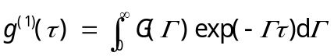 , (1)
其中τ为相关延迟时间，G(Γ)是归一化的衰减线宽分布，并且满足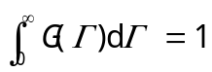。
（公式必须用Mathtype编辑，不接受图片格式的公式。请核查全文所有的变量是否都在文中对其代表的物理意义进行了解释，另外需保证一个字母对应一个物理意义。变量用斜体，矩阵和矢量用黑斜体，非变量用正体。例如：多个字母不能做一个变量，如信噪比SNR在作为变量时需改为R_{SN}）
1.2 二级标题
*******如图1所示。
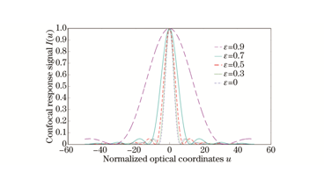
Fig.1 Confocal response curves with different annular pupils
图1共焦曲线半峰全宽和光阑口径关系
（图推荐用origin等专业软件制作，图题需中英文对应，中文在前，英文在后。图中文字全 部改成英文。图题小五号宋体。关于图的具体要求，《请点击查看》）
2 实验结果
*****如图2所示。
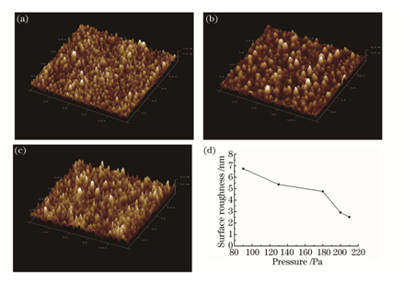

(a) 90 Pa; (b) 180 Pa; (c) 210 Pa
Fig. 2 AFM 3D images (a-c) and surface roughness (d) of SiN films deposited under different pressure:
- 90 Pa; (b) 180 Pa; (c) 210 Pa（分图题也要求中英文对应）
图2不同气压下氮化硅薄膜的AFM 3D照片（a~c）和表面粗糙度变化图（d）
3分析与讨论
****分析结果如表1所示。
表1 中文表题
Table 1 Table title in English
（表在正文说明文字之后插入，表中文字必要时中英文对照或给出英文。表题小五号宋体。）
4 结论
（在研究结果与讨论的基础上总结出本研究得到的重要论点，建议可包括以下内容：（1）解释结果；（2）将结果与之前提出的研究目的或假设相联系，阐明结果的重要性；（3）将结果与其他已有研究工作进行比较；（4）尽可能得出一个很清晰的结论，对每一个结论需要总结证据。同时也可以指出本工作的不足和将要开展工作的展望。务必不能简单重复摘要和引言。）
5 致谢
感谢某单位提供的设备支持，或感谢某人对论文的帮助等。
（基金支持需提到首页脚注，已经署名的作者不需要在此致谢。致谢非必需部分，作者可视情况决定是否增加。）
参考文献（五号黑体）
- 期刊：Chikkaveeraiah B V, Bhirde A A, Morgan N Y, et al. Electrochemical Immunosensors for Detection of Cancer Protein Biomarkers[J]. ACS Nano, 2012, 6: 6546-6561. DOI: 10.1021/nn3023969.（小五号宋体）
刘婷知, 夏介仁, 李瑶, 等. 基于Pd/COF-LZU1非标记型C-反应蛋白免疫传感器的研制[J]. 高等学校化学学报, 2015, 36(10): 1880-1887. DOI: 0.7503/cjcu20150344.
- 专著：JinGuofan, Li Jingzhen. Laser metrology[M]. Beijing: Science Press,1998,162-165.
金国藩，李景镇.激光测量学[M]. 北京：科学出版社,1998.162-165.
译著：Born M,Wolf E. Principles ofoptics[M]. Yang Jiasun Transl. Beijing:Science Press,1978:182-190.
玻恩，沃尔夫. 光学原理[M]. 杨葭孙译. 北京：科学出版社, 1978:182-190.
- 学位论文：Zhang Jing. LD sensor for weak vibration measurement and its application in muscle vibration measurement [D]. Wuhan: Huazhong University of Science and Technology,2000:21-30.
张景. 激光二极管微振动传感器及其在肌肉振颤测量中的应用[D]. 武汉：华中科技大学, 2000:21-30.
- 技术标准：National Standardization Technical Committee. GB 3100～3102-93. Quantities and Units GB3100～3102-93[S]. Beijing: China Standard Press,1994.
- 专利：刘加林. 多功能一次性压舌板：中国，92214985.2[P]. 1993-04-14
（关于引用和著录参考文献的具体要求:1作者亲自阅读并对工作有支持和帮助作用的献；2尽可能包括主流文献及其他必要文献；3引用文献从时间上应从投稿时间前溯到必要时间点，且近几年文献不少于总参考文献量的一半；4数量宜在10条以上。著录格式请详见《2015 参考文献著录规则》 《点击查看》。）

